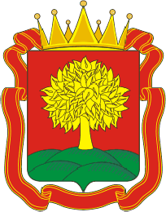
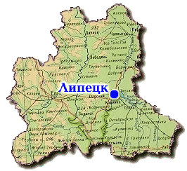
ГОСУДАРСТВЕННОЕ БЮДЖЕТНОЕ УЧРЕЖДЕНИЕ
ДОПОЛНИТЕЛЬНОГО ОБРАЗОВАНИЯ ЦЕНТР ДОПОЛНИТЕЛЬНОГО ОБРАЗОВАНИЯ
«ЭКОМИР» ЛИПЕЦКОЙ ОБЛАСТИ

ГЕОЛОГИЧЕСКОЕ ОБЪЕДИНЕНИЕ «АМЕТИСТ»

Вода – друг

геологи 2 группа

Липецк, 2020
Подземные воды — главный источник пресной питьевой воды для человека. В земной коре воды намного больше, чем во всех реках, озёрах и болотах Земли (1,71% гидросферы). Но она не везде пресная и накапливается крайне медленно, что важно учитывать при её расходовании. Также необходимо уберечь её от загрязнения. Мы уже сделали непригодными для питья воды рек и озёр, теперь добираемся и до последнего своего источника.
Подземные воды:
- участвуют в гидрологическом цикле Земли;
- пополняют реки, озёра, болота;
- растворяют различные вещества в породах и переносят их;
- вызывают оползни, заболачивание;
- обеспечивают растения влагой и население питьевой водой;
- выходят на поверхность в виде разгрузок — родников, или источников, часто горячих или минеральных;
- в виде водяного пара и горячей воды гейзеров служат для отопления зданий, теплиц и энергетических установок;
- встречая на своём пути растворимые горные породы, вымывают в них пустоты и пещеры (карст).
Наука о подземных водах называется гидрогеологией, она появилась в 1674 году после публикации ученым П. Перро своей работы «Происхождение источников». Официальное название она получила после издания в 1802 году Ж. Ламарком книги «Гидрогеология, или Исследование влияния воды на поверхность земного шар» Как наука определяет термин «подземные воды»?
Все воды земной коры, находящиеся ниже поверхности Земли в горных породах в газообразном, жидком и твёрдом состояниях, называются подземными водами. Они включают свободную и связанную воду .
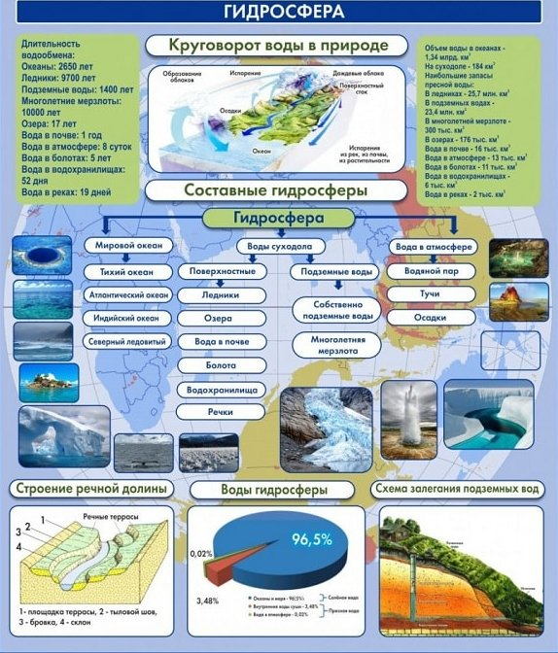
Вода есть в материковой и океанической земной коре. На материковом шельфе (материковая земная кора) совсем недавно были обнаружены большие хранилища пресных вод. Они расположены у берегов Северной и Южной Америк, Китая и Австралии. Их объём примерно равен 500 тыс. км³, а это в 100 раз больше добытой за весь XX век воды из земной коры.
Подземные воды распространены повсеместно, они есть даже под самыми крупными и сухими пустынями, например под Сахарой. Подземное море Саворнина, названное в честь его первооткрывателя француза Жюстена Саворнина, содержит около 70 млн. км³ пресной воды.
Карту подземных ресурсов мира создало ЮНЕСКО в ходе выполнения Всемирной программы гидрологического картирования и оценки (WHYMAP). На ней хорошо видно, какие районы Земли богаты подземными водами. Больше всего их в земной коре Южной Америки.
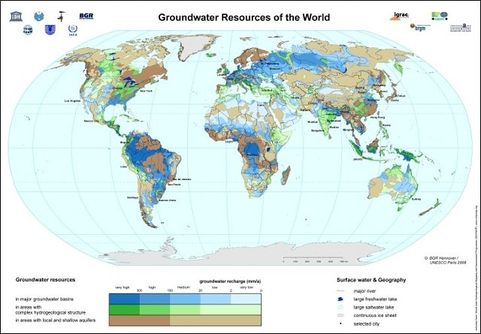
Карта подземных вод мира.
Источник: https://www.whymap.org/

Как образуются подземные воды?
Основной источник пополнения подземных вод — это атмосферные осадки. Вода с поверхности просачивается сквозь породы. Одни из них пропускают её легко, их называют водопроницаемыми, другие с большим трудом (относительно водонепроницаемые). Такой тип вод называют инфильтрационными.
Второй путь появления воды под землёй — конденсация водяного пара из попавшего в поры и трещины горных пород воздуха. Особенно характерно это для пустынных районов. Там горячий воздух конденсируется над солёными грунтовыми реликтовыми водами, образуя пресноводные линзы. Это конденсационные воды.
Реликтовые, или погребённые воды — это захороненные остатки древних океанов, закрытые осадочным чехлом горных пород. Они солёные и непригодные для питья.
Во время процессов, происходящих в магме — землетрясений, извержений вулканов и др. происходит выделение небольшого количества термальных вод. По происхождению такие воды называют ювенильными. Таким способом образуется наименьшее количество гидроксида водорода в земной коре.

Понятие о водоносных горизонтах
В просачивании поверхностных вод большое значение имеет проницаемость горных пород. В одних районах вода застаивается, почти не проходя в грунт, образуя болота или полноводные реки (Енисей). А в других местах она очень быстро оказывается под землёй, не давая возможности растениям удержать её (Австралийские пустыни).
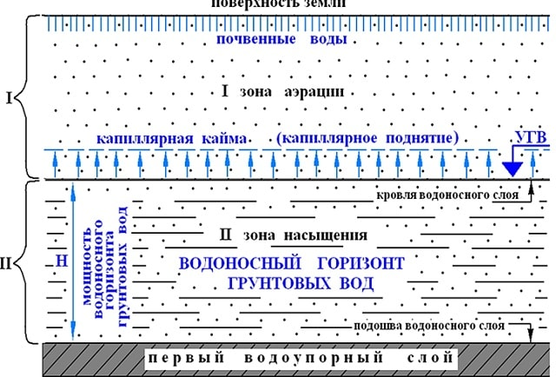
Все горные породы по проницаемости делятся на 3 группы:
- водопроницаемые (пески, галечники, гравий, песчаник с большим количеством трещин, растворимые породы — доломиты, известняки и др.);
- слабопроницаемые (супеси, легкие суглинки, лёсс, неразложившийся торф);
- водоупорные, или относительно водонепроницаемые (глины, тяжёлые суглинки, хорошо разложившийся торф и нетрещиноватые массивные кристаллические осадочные горные породы).
Представления о водопроницаемых и водоупорных породах относительны, поскольку в разных геолого-структурных и термодинамических условиях одна и та же порода может быть либо водоносным горизонтом, либо водоупором.
При значительных перепадах давлений и повышенных температурах водопроницаемыми могут быть даже толщи глин мощностью несколько десятков метров. Однако при господствующих в верхней части земной коры (до 2-5 км) температурах и давлениях породы с коэффициентом проницаемости менее 0,1 мкм² являются достаточно надежными водоупорами.
Водоносным горизонтом называется водопроницаемый пласт, насыщенный водой, находящейся в постоянном движении благодаря гидравлической связи и перепаду давления, существующих во всем пласте, и ограниченный водонепроницаемыми породами снизу и сверху или только снизу.
Пласт, подстилающий водоносный горизонт, называется подошвой, а пласт, перекрывающий его, — почвой водоносного горизонта. Поверхность, образованная подземными водами, носит название зеркала подземных вод. Для первого от поверхности водоносного горизонта, воды которого называются грунтовыми, зеркало является границей, разделяющей зону аэрации и зону полного насыщения.
Различают напорные и безнапорные водоносные горизонты. Безнапорные водоносные горизонты не имеют перекрывающих непроницаемых горных пород, вследствие чего питание атмосферными осадками происходит по всей площади их распространения и подземные воды испытывают только атмосферное давление.
Напорные водоносные горизонты, наоборот, перекрыты трудно проницаемыми горными породами и поэтому характеризуются давлениями, превышающими атмосферное. Питание этих горизонтов атмосферными осадками может осуществляться только на отдельных участках, где отсутствуют перекрывающие слабопроницаемые породы. Часто напорные водоносные горизонты могут переходить в безнапорные и наоборот.

В какой форме бывает вода под землёй?
Вода в недрах земной коры бывает:
- парообразной — находится в воздухе, заполняющем трещины горных пород;
- гигроскопической — образуется при адсорбции молекул водяного пара поверхностью минеральных частиц горных пород. Гигроскопическая вода образует тонкую плёнку на поверхности горных пород и удерживается молекулярными и электрическими силами;
- плёночной — образует более толстую плёнку поверх гигроскопической воды и вокруг частиц горных пород. Она может перемещаться от большей концентрации воды к меньшей, от частицы к частице, пока плёнка на них не станет одинаковой толщины;
- капиллярной — заполняет тонкие трещины и поры, удерживаясь при помощи силы поверхностного натяжения. Капиллярная вода поднимается вверх над поверхностью грунтовых вод, её используют растения для почвенного питания;
- свободной (капельножидкая) гравитационной. Свободно передвигается по пустотам, трещинам и порам под влиянием силы тяжести. Она делится на воду, полностью заполняющую поры и трещины в горных породах, образующую горизонт подземных вод и воду, просачивающуюся сверху вниз в зоне аэрации — в зоне, расположенной выше грунтовых вод, где в горных породах находится воздух;
- твёрдой (в виде льда). Образуется при отрицательных температурах горных пород. Лёд может находиться в литосфере в виде отдельных кристаллов, в виде плёнки или прослоек. Особенно много льда в областях распространения “многолетней мерзлоты“ — на Аляске и в северной части Сибири;
- кристаллизационной — является частью кристаллических решёток горных пород.

Подземные воды по пространственной форме залегания
Все подземные воды делятся на свободные и связанные, находящиеся в горных породах. В России по форме залегания чаще используют классификацию Е. В. Пиннекера, наиболее полно соответствующую современному уровню знаний. В ней выделяются:
- группы подземных вод в зависимости от нахождения в главных элементах земной коры и земной поверхности;
- отделы — по степени насыщения горных пород водой;
- типы — на основе гидравлических признаков;
- классы — разновидности подземных вод по характеру залегания;
- подклассы — исходя из водно-коллекторских свойств горных пород;
- особые условия — определяются спецификой природных условий.
В зависимости от условий залегания различают: почвенные воды, верховодку, грунтовые и артезианские воды.
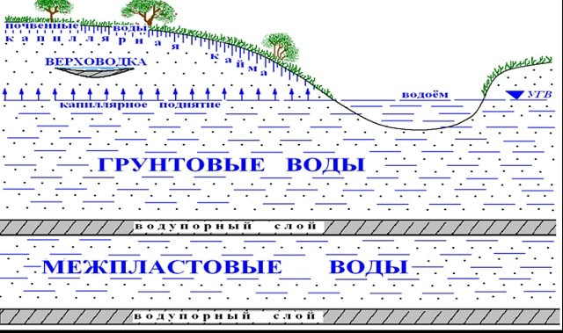
Пространственная форма залегания подземных вод

Верховодка
Верховодка — тип подземной воды, которая образуется на линзах и выклинивающихся пластах водоупорных или слабопроницаемых пород в зоне аэрации за счёт инфильтрации атмосферных и поверхностных вод. Некоторое количество воды может появляться в результате конденсации.
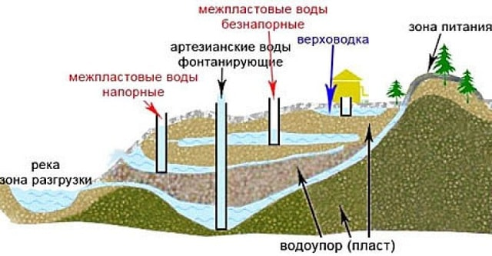
Такие условия могут быть созданы залеганием размытых образований среди песков или линз глинистых отложений среди аллювиальных наносов, погребёнными почвами, ледниковой мореной, остатками коренных пород, мёрзлыми породами и др. Иногда причиной образования верховодки может служить наличие под почвенным слоем иллювиального горизонта, создающего местный водоупорный слой прерывистого и ограниченного по площади распространения.
Мощность верховодки чаще равна 0,4–1,0 м, редко достигает 2-5 м. Она формируется главным образом в суглинистых грунтах. На формирование верховодки существенное влияние оказывает рельеф местности, климатические условия, форма и размер водоупорного слоя, глубиной его залегания, водопроницаемостью вмещающих пород.
Обычно же верховодка образуется в виде временного сравнительно маломощного водоносного горизонта, исчезающего в засушливые периоды и вновь образующегося в периоды интенсивного увлажнения.
На крутых склонах, где осадки расходуются в основном на поверхностный сток и в незначительном количестве на инфильтрацию, верховодка отсутствует или существует весьма короткое время. На плоских водораздельных и степных пространствах с блюдцеобразными понижениями, а также на поверхности речных террас создаются благоприятные условия для формирования более устойчивой во времени верховодки.
Отличительные признаки верховодки:
- ограниченная площадь распространения, определяемая размерами водонепроницаемых линз;
- расположение выше постоянно существующего горизонта подземных вод, приуроченная к поверхности слабо проницаемых горных пород, заключённых среди водонепроницаемых;
- резкие колебания уровня воды, состава и её запасов в зависимости от климата района распространения верховодки;
- отсутствие гидравлической связи с речными водами;
- легкое загрязнение воды другими водами (почвенными, болотными, промышленными и др.);
- в подавляющем большинстве непригодность для постоянного водоснабжения;
- своеобразие динамики — она может участвовать в питании грунтовых вод и может быть полностью израсходована на испарение.
К разновидностям верховодки A. M. Овчинников относит почвенные воды, болотные воды и воды песчаных дюн.

Почвенные воды
Почвенные воды — это совокупность всех типов вод почвенного слоя, которая определяет структуру, свойства и водный режим почв. Среди почвенных вод наибольшее значение для растений имеют пленочные, капиллярные и свободные. При интенсивном испарении капиллярных вод образуются не только засоленные грунты и солёные воды, но и своеобразные типы почв — солонцы и солончаки. Почвенные воды оказывают большое влияние на формирование химического состава грунтовых вод.
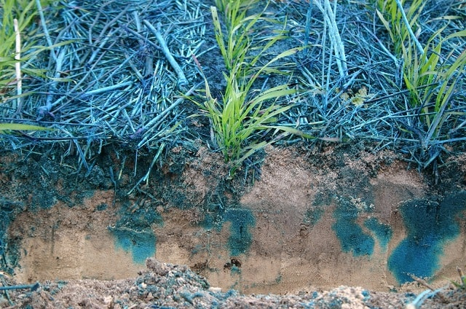
Почвенные воды
При неглубоком залегании грунтовых вод почва избыточно увлажняется, в ней развиваются восстановительные процессы, начинается заболачивание. Испарение грунтовых вод в этом случае приводит к накоплению в почвах кальция, магния, сульфидов, хлоридов, натрия, железа, фосфора. При глубоком залегании грунтовых вод почвенные воды выносят в грунтовые водоносные горизонты различные соли, формируя тем самым химический состав грунтовых вод.
Гравитационная вода в почве не образует водоносного горизонта. В связи с этим она не может перемещаться в горизонтальной плоскости под действием напорного градиента, а передвигается вертикально вниз под действием сил тяжести или под действием капиллярных сил в любых направлениях.
Про болота мы уже говорили в этой статье: https://tvoiklas.ru/bolota/

Воды песчаных дюн
Часто встречаются в засушливых (пустынных) районах и вызывают большой интерес, поскольку являются пресными. Их накопление происходит в случае, когда зона аэрации сильно проницаема (песок), что позволяет воде весной при таянии снега или выпадении дождя быстро проникать на глубину большую, чем критическая глубина испарения (обычно 2-3 м), и при наличии водоупора с мульдообразным рельефом оставаться в песках в течение длительного времени.
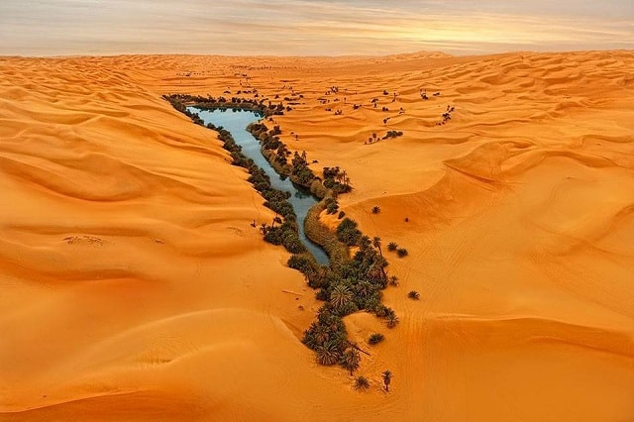
Примерно так же формируются пресные воды в песчаных дюнах на побережьях морей, где они залегают выше солёной морской воды. Подземные воды песчаных дюн в отдельных регионах, например в Каракумах, широко распространены и рассматриваются как имеющие большое практическое значение для целей водоснабжения.

Грунтовые воды
Грунтовые воды — свободные воды первого от поверхности постоянно действующего водоносного горизонта, залегающего на первом выдержанном по площади водоупорном пласте полного насыщения. Главное отличие грунтовых вод от вод верховодки заключается в том, что первые залегают в зоне полного насыщения, вторые — в зоне аэрации. Если такие воды залегают в порах осадочных пород, то они называются пластовыми, если в трещинах скальных пород — трещинными или грунтово-трещинными.
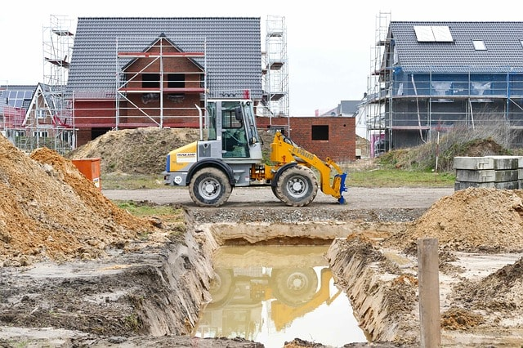
Уровень грунтовых вод колеблется по сезонам года и различен в разных зонах. Так, в тундре он практически совпадает с поверхностью, в пустынях находится на глубине 60-100 м. Существенное влияние на глубину залегания грунтовых вод оказывает растительность. Лес, например, в аридных районах снижает уровень грунтовых вод вследствие интенсивной транспирации. О транспирации можно судить по следующим данным: за вегетационный период ива испаряет 91,4 м³; тополь — 82,9 м³; абрикос — 32,9 м³.
На этом иссушающем влиянии леса основаны рекомендации по созданию лесных полос вдоль оросительных каналов в целях перехвата фильтрационных вод и снижения уровня грунтовых вод.
Основные признаки грунтовых вод:
- в большинстве своём они являются водами безнапорными, имеют свободную поверхность и непосредственную связь с атмосферой (давление на поверхности грунтовых вод равно атмосферному); на отдельных участках, где имеется локальное водоупорное перекрытие, приобретают местный небольшой напор, который определяется положением уровня грунтовых вод на примыкающих участках, не имеющих водоупорного перекрытия;
- глубина залегания уровня, температура вод, минерализация, расход подвержены систематическим колебаниям, происходящим, как правило, ежесуточно, ежемесячно, в течение одного или нескольких лет;
- имеют широкое, почти повсеместное распространение в природе;
- приурочены главным образом к рыхлым отложениям четвертичного возраста;
- формируются на междуречных массивах, в аллювии древних и современных речных долин, в предгорных конусах выноса, в зоне выветривания трещиноватых массивных пород;
- легкодоступны для практического использования, но вследствие залегания на незначительной глубине подвергаются загрязнению;
- область их питания совпадает с областью распространения;
- по возрасту грунтовые воды являются современными, но в геологическом смысле, так как возраст их может достигать 20-50 тыс. лет.
Питание происходит за счёт:
– инфильтрации атмосферных осадков и снеговых вод;
– фильтрации из рек, озёр, различных каналов;
– конденсации водяных паров;
– подтока (дополнительного питания) из более глубоких водоносных горизонтов.
Водонепроницаемые породы, на которых формируются грунтовые воды, называются водоупорным ложем грунтовых вод, или просто водоупором. Поверхность грунтовых вод называется уровнем или зеркалом грунтовых вод.
Расстояние от кровли водоупорного ложа до зеркала грунтовых вод составляет мощность грунтового горизонта. Так как уровни грунтовых вод подвержены значительным колебаниям, мощность водоносного горизонта грунтовых вод непостоянна.
В природе грунтовые воды в зависимости от геоморфологического и геологического строения местности образуют различные формы залегания, к которым относятся:
- грунтовый поток — безнапорный водоносный горизонт, движение воды в котором происходит под влиянием силы тяжести в направлении уклона поверхности (зеркала) грунтовых вод. Площадь распространения потока грунтовых вод называется бассейном стока этих вод;
- грунтовый бассейн — понижение в водоупорном ложе, выполненное водопроницаемыми породами, насыщенными водой, имеющей горизонтальную поверхность;
- при переполнении водой этих понижений образуется сочетания грунтового потока с бассейнами. Не следует, однако, представлять границу между грунтовым бассейном и грунтовым потоком как плоскость раздела неподвижных и подвижных грунтовых вод. Движение грунтового потока захватывает область грунтового бассейна с постоянным уменьшением скорости по глубине.
Поверхность грунтовых вод изображается на карте при помощи гидроизогипс. Гидроизогипсами называются линии, соединяющие точки с одинаковыми отметками поверхности грунтовых вод.
Разгрузка (дренирование) горизонта грунтовых вод происходит через источники (родники) или пластовые «высачивания» на поверхности земли.

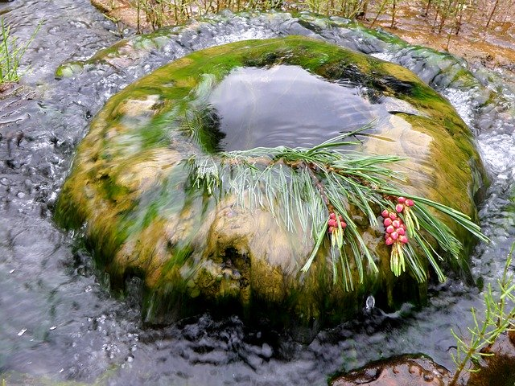

Межпластовые подземные воды
Это водоносный горизонт, расположенный ниже грунтовых вод, замкнутый между двумя водоупорными слоями. Отличия межпластовых вод от грунтовых в:
- более постоянном уровне;
- большей чистоте;
- залегании на глубине от 7 до 10 км (есть вероятность залегания их на глубине в 15-20 км);
- область питания и создания напора и область их распространения не совпадают и часто удалены одна от другой на большие расстояния.
Безнапорные межпластовые воды встречаются, но довольно редко. Они не заполняют всего водоносного горизонта и выходят на поверхность в виде источников береговых склонах рек и оврагов. Межпластовые воды, залегающие в вогнутых тектонических структурах и заполняющие весь водоносный горизонт, обладают напором. Причины создания напора:
- геостатическая нагрузка (вес вышележащих горных пород);
- тектонические напряжения;
- изменение пористости пород.
Выделяют три основные схемы формирования потока межпластовых подземных вод:
- «артезианская» — на участках с наклонным залеганием слоёв. Питание формируется за счёт инфильтрации атмосферных осадков, поглощения поверхностных вод, нисходящей фильтрации из грунтового водоносного горизонта. Разгрузка происходит в понижениях рельефа, при вскрытии межпластового горизонта эрозионными врезами, перетеканием по ”гидрологическим окнам”;
- с перетеканием (схема А.Н. Мятиева) — характерна для слоистых толщ с чередованием водоносных и водоупорных пород. В центральных частях междуречий напоры уменьшаются с увеличением глубины залегания водоносного горизонта. Формируется нисходящая межпластовая фильтрация (перетекание) — область питания. На пониженных участках территории величина напора увеличивается с увеличением глубины залегания водоносных горизонтов. Формируется восходящая межпластовая фильтрация — область разгрузки;
- элизионного движения. Элизия — отжатие. Питание межпластовых вод происходит путём отжатия из уплотняющихся пород или при дегидрации породообразующих минералов. Активно протекает на участках интенсивного прогибания (погружения) участков земной коры. В центральной части прогиба — максимальное пластовое давление, к периферии оно уменьшается. Движение межпластовых вод происходит от центра прогиба к его периферии, либо в направлении участков с открытой гидравлической связью (тектонические нарушения, лиологические “окна“).

Артезианские подземные воды
Артезианские воды — напорные межпластовые воды. Наличие напора, проявляющегося в поднятии подземных вод над кровлей водоносного горизонта. Различают два уровня артезианских вод: уровень появления воды в выработке (появившийся уровень) и установившийся (напорный или пьезометрический) уровень, который может быть выше и ниже поверхности земли.
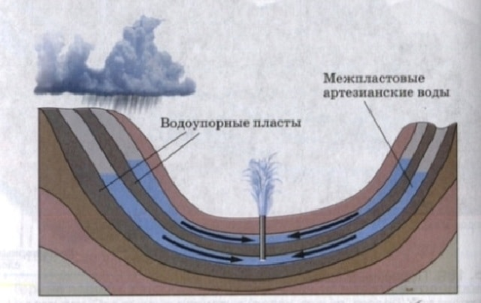
Строение артезианского бассейна
Такие воды встречаются в основном в дочетвертичных отложениях, образующих крупные геологические структуры, как на платформах, так и в горно-складчатых областях.
Артезианские воды получили свое название от провинции Артуа на юге Франции, где в 1126 г. впервые в Европе были описаны самоизливающиеся воды, вскрытые пройденным колодцем. С того времени артезианскими стали называть любые самоизливающиеся на поверхность воды. Позже выяснилось, что принципиального различия между самоизливающимися и несамоизливающимися водами нет. Более того, из одного и того же горизонта в одном месте может быть получен фонтан воды, а в другом — нет. Всё зависит от соотношения пьезометрической поверхности воды и дневной поверхности. Если первая выше второй, то скважина фонтанирует, и наоборот.
В России артезианские воды использовались также с древних времен, особенно для добычи соли из рассолов. Так, в Духовной Великого князя Ивана Калиты (1338 г.) упоминается о “солёных колодезях” Соль-Галицка. В других источниках находим сведения о ”водяных колодезях”, дающих пресную воду.
Западно-Сибирский артезианский бассейн — крупнейший в мире. Его площадь составляет 3 млн. км². Расположен он на территории Западно-Сибирской равнины. Его воды на глубине 1,5-3 км в районе Тобольска и Малого Алтыма достигают 100-150°С. Их можно использовать для отопления.
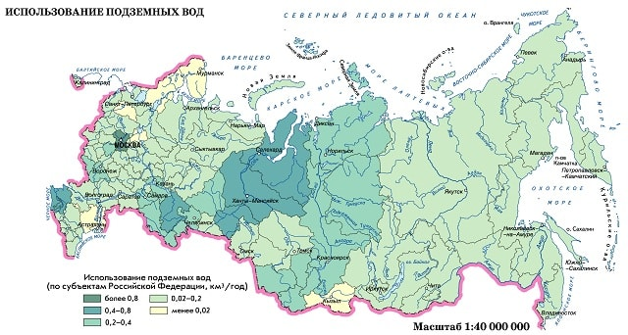
Большой Артезианский бассейн Австралии — второй по величине подземный резервуар пресной воды в мире. Его площадь равна 1711 тыс. км², занимает он почти 23 % материка.
Нубийский водоносный горизонт расположен на северо-востоке пустыни Сахара, на территории Ливии, Судана, Чада и Египта. Он содержит 150 тыс. км³ пресной воды.

Подземные воды регионов активного вулканизма
Активный современный вулканизм приурочен в основном к регионам, где континентальная кора соседствует с океанической: островным дугам, глубоководным желобам, побережьям внутренних морей и редко к молодым разломам, расположенным на континентах. Там происходит смешение холодных вод с более горячими глубинными.
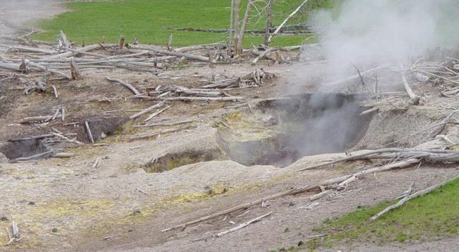
Отложения серы вблизи фумарола.
Автор: S.L., CC BY-SA 3.0
Холодные воды в районах возвышенных участков поверхности по зонам проницаемости глубокого заложения поступают к областям горячих и перегретых вод. В результате смешения формируется общий поток термальных вод, который разгружается в горизонт аллювиальных отложений и частично на поверхности в виде родников. При этом движение вод и вниз, и вверх осуществляется по жилам и трещинам разнообразного строения и генезиса.
В вулканических районах можно выделить два типа подземных водоносных систем, связанных с действующими вулканическими аппаратами, кальдерами и тектоно-вулканическими депрессиями: нисходящих и восходящих. К первым (нисходящим) относятся вулканические постройки, приподнятые на значительную высоту над окружающей местностью и характеризующиеся интенсивным водообменом.
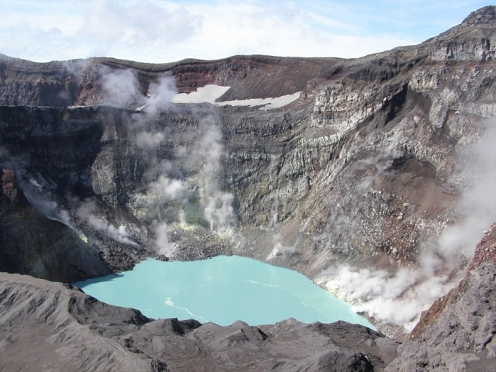
Вулканические термы Камчатки
Большое количество атмосферных осадков, выпадающих на хорошо проницаемые породы, определяет их гидрогеологическое значение как участков интенсивного питания многочисленных разломов и трещин, служащих проводниками этих инфилътрационных вод на значительные глубины.
Механизмы восходящего движения подземных вод связаны не только и не столько с разностью отметок областей их питания и разгрузки, что характерно для классических артезианских бассейнов, сколько с так называемыми термоартезианским давлением и явлением парлифта (вскипанием горячих вод при снижении гидростатического давления), вызываемых тепловым расширением воды. В зонах активного вулканизма подземные воды образуют:
- береговые термы, вскрываемые вблизи берегов океана или моря и отличающиеся высокой минерализацией;
- фумаролы — вулканические эманации в виде парогазовых струй или спокойных выделений газов из трещин и каналов в жерлах, на внутренних стенках, внешних склонах вулканов (первичные фумаролы) или на поверхности неостывших лавовых потоков и пирокластических покровов (вторичные фумаролы). В зависимости от стадии вулканической деятельности фумаролы имеют различные температуру и состав активных газов;
- гейзеры — своеобразные родники, периодически, строго закономерно выбрасывающие воду и пар. Морфологически гейзер представляет систему, состоящую из канала, подводящую перегретую воду или горячий пар к находящемуся вблизи от поверхности подземному резервуару (камере), в который по боковым каналам или трещинам поступает холодная или метеорная вода. От камеры также идет канал к поверхности, венчающийся чашеобразной воронкой. Выход воды из резервуара к поверхности затруднен. Чтобы такой выход (извержение) начался требуется создание в резервуаре определенного давления, после достижения которого канал приоткрывается и вода с паром выходит в виде фонтана.
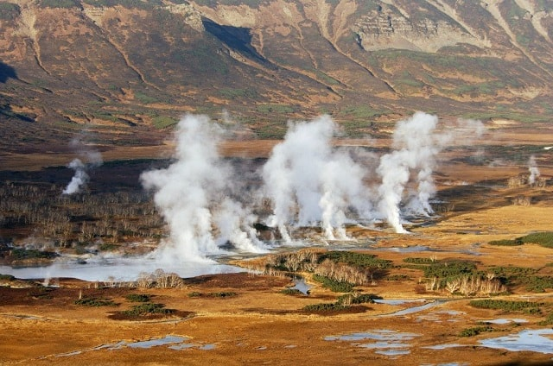
Долина гейзеров на Камчатке
По современным представлениям гейзерный процесс обосновывается смешением двух потоков с различным теплосодержанием (эндогенного пара и инфильтрационной воды). Извержение гейзера представляется как взрыв, происходящий в результате быстрого выделения энергии перегрева воды. По Т.И. Устиновой, это происходит в четыре стадии.
Гейзеры получили свое название от района Гейзер в Исландии, где они впервые были изучены. Источники с гейзерным режимом действия известны во многих районах современного вулканизма. Самая высокая насыщенность гейзерами в Йеллоустонском парке (США), где известно 200 гейзеров, что составляет 10% общего количества имеющихся здесь естественных гидротермальных проявлений.
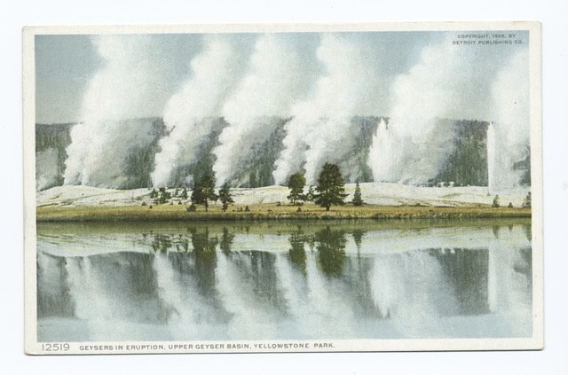
Йеллоустонский национальный парк, открытка
Самым мощным гейзером на Земле считается Вайманг в Новой Зеландии: однажды в его выбросе 800 т воды было извергнуто на высоту 450 м. В Йеллоустонском парке у наиболее крупных гейзеров (Великан, Великанша, Старый Служака и др.) высота выбросов составляет от 35 до 80 м. Режим гейзеров обычно не постоянен; периодичность их извержений меняется со временем. Температура перегретого пара на поверхности, по данным С.И. Набоко, может достигать 117° С, а воды близки к точке кипения на данной высоте.

Родники (ключи, источники)
Родники представляют собой естественные выходы подземных вод на дневную поверхность. У родников различают жерло, откуда изливается вода, родниковую воронку, образующую иногда небольшой водоем, изливающийся дальше ключ, дающий начало ручьям и рекам. Выступать на дневную поверхность могут грунтовые, межпластовые (напорные и ненапорные), трещинные, карстовые, надмерзлотные, межмерзлотные и подмерзлотные воды. Наибольшее количество воды дают источники, связанные с трещиноватыми и закарстованными породами. Выходы подземных вод весьма многочисленны и разнообразны.
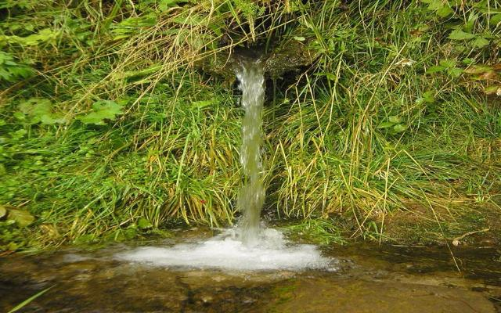
Родники принято классифицировать по ряду признаков. По гидравлическим особенностям выделяют родники ненапорные, они питаются грунтовыми водами и напорные, выходящие на склонах. Они наблюдаются в зонах разломов и на склонах различных артезианских бассейнов и речных долин. В районах вулканической деятельности наиболее типичны родники — гейзеры, периодически выбрасывающие фонтаны горячей воды и пара с температурой до 185° С. Районов с гейзерами на Земле немного: Камчатка, Исландия, Северная Америка, Япония, Новая Зеландия.
Источники бывают холодными (с температурой воды не выше 20° С, теплыми (от 20 до 37° С) и горячими, или термальными (свыше 37° С). Периодически фонтанирующие горячие источники называются гейзерами. Они находятся в областях недавнего или современного вулканизма (Исландия, Камчатка, Новая Зеландия, Япония). Воды минеральных источников содержат разнообразные химические элементы и могут быть углекислыми, щелочными, соляными и т.д. Многие из них имеют лечебное значение.

Источники:
- Яблоков В.А. Учение о гидросфере: учеб. пос. для вузов /В.А. Яблоков; Нижегор. гос. архитектур.- строит. ун-т. — Н. Новгород: ННГАСУ, 2016
- Л.П. Сидорова, А.Ф. Низамова. ПОДЗЕМНЫЕ ВОДЫ – ВАЖНЕЙШИЙ РЕГУЛЯТОР ПРЕСНОЙ ВОДЫ. Учебный электронный текстовый ресурс. Екатеринбург, 2016
- С.Л. Шварцев. Общая гидрогеология. М.: ”НЕДРА”, 1996

ВОПРОСЫ:
- Перечислите основные типы подземных вод.
- Дайте краткую характеристику и обозначьте особенности каждого типа подземной воды.
- Определите положительное влияние подземных вод в жизни человека и планеты в целом.

